**I. A népesség alakulása**

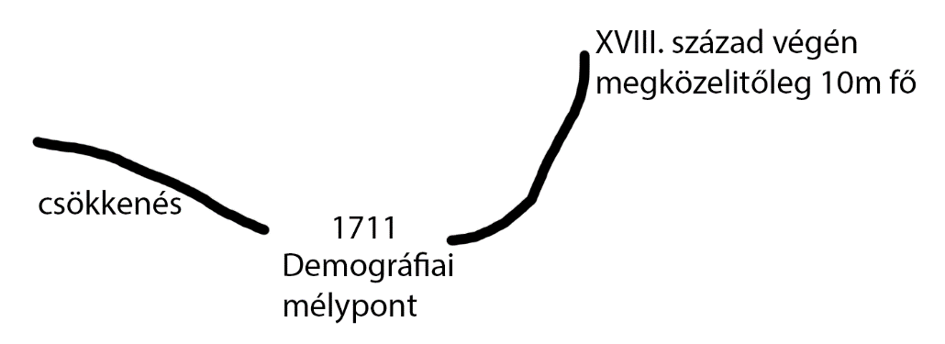



**okai:** háborúk, járványok, éhínség

ebben az időszakban kezdődik a járványok elleni védekezés

karantén (vesztegzár)

első oltások (Angliából)

**II. A népesség növekedése**

**Módjai:**

**1, természetes szaporulat**

**oka:** háborúk, éhinség vége

még nem annyira jelentős

**2, belső vándorlás**

Sűrűn lakott területekről

hódoltság területére

jó minőségű földek

(**előzmények**: népsűrűség aránytalan volt az országon belül)

**3, Az országhatáron kívülről**

**Szervezetlen Szervezett**

önként bevándorolnak betelepítés

pl: Felvidékre lengyelek

udvar + földesurak támogatták

beolvadtak a szlovákságba

svábok betelepítése

Kárpátaljára 🡪 ruszinok

**Oka:**

Erdélybe románok (oláhok) adózok számának növelése



katolikus vallásúak

mezőgazdaságban dolgoznak

munkamorál (szorgalmas)

Nem egy tömbben telepitették be őket

elszórtan

Budán, Pilisben, Tolna, Baranya

A magyarság aránya 50% alá kerül

nemzetiségek 🡪csonka társadalmat alkottak

horvátok nemesség hiányzott

teljes társadalom románok

szlovákok

ruszinok

Kezdetben önként szerbek

később: az udvar tudatosan telepiti őket 🡪határőrként

nemzetiségi ellentétek nincsenek 🡪Hungarista tudat